目 录

附件一：雨花区大力发展职业教育的决定 - 2 -
附件二：《雨花区2009-2012年职业教育发展规划》 - 10 -
附件三：关于认定2009年度就业再就业定点培训机构文件 - 22 -
附件四：雨花区关于中央财政支持职业教育实训基地项目区级配套经费承诺书 - 25 -
附件五：重大问题决策专家咨询制度 - 27 -
附件六：校企合作工作意见 - 29 -
附件七：创建工作小组 - 35 -

附件一：雨花区大力发展职业教育的决定
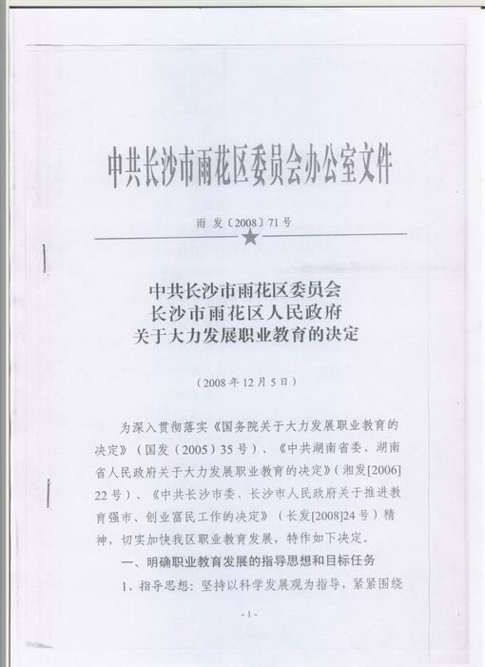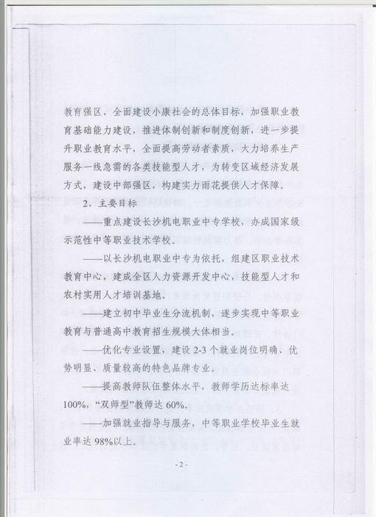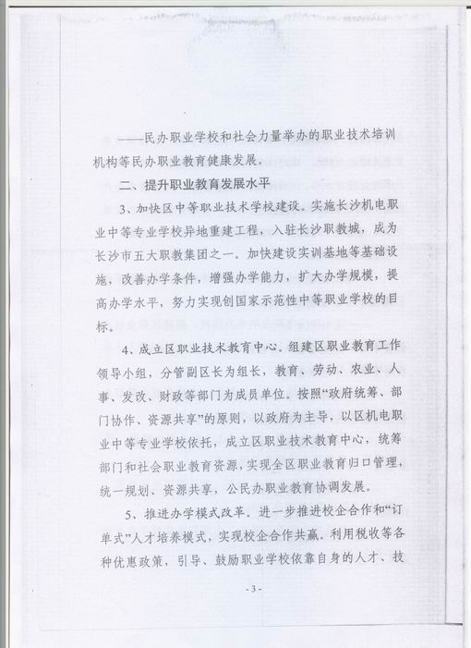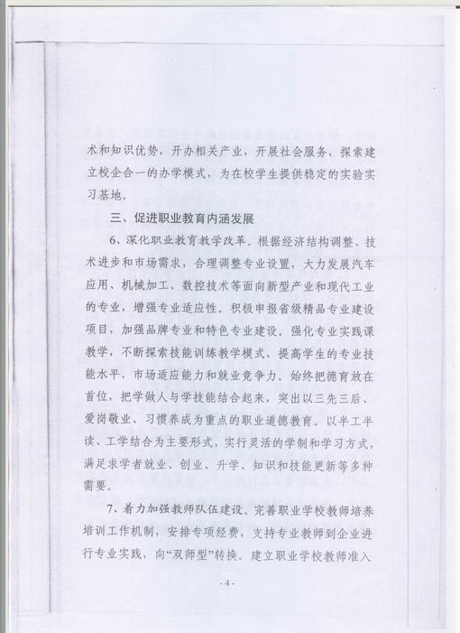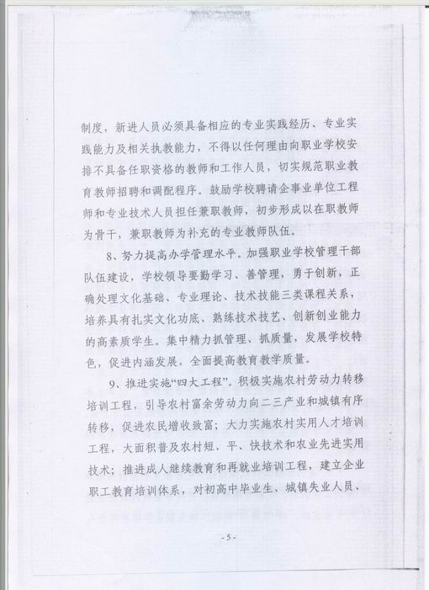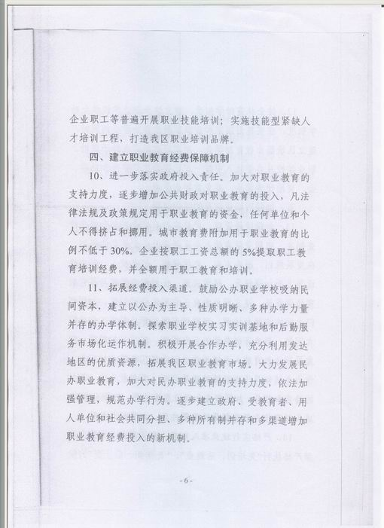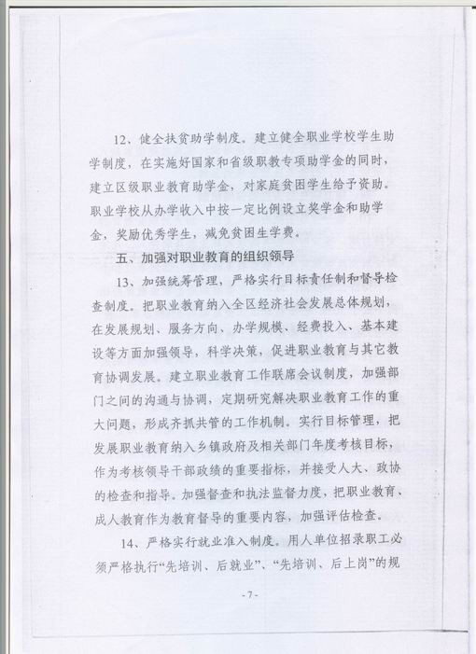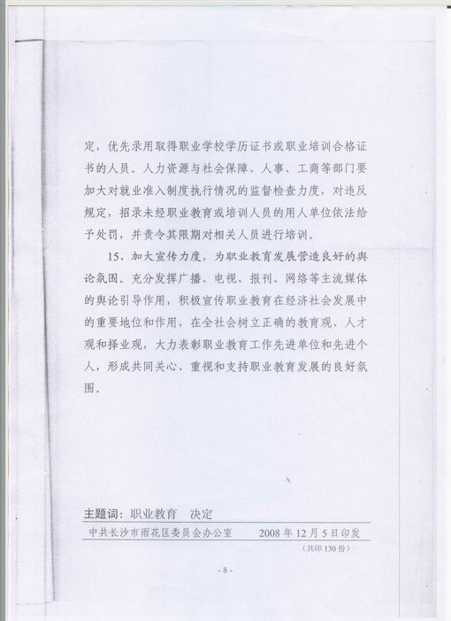

附件二：《雨花区2009-2012年职业教育发展规划》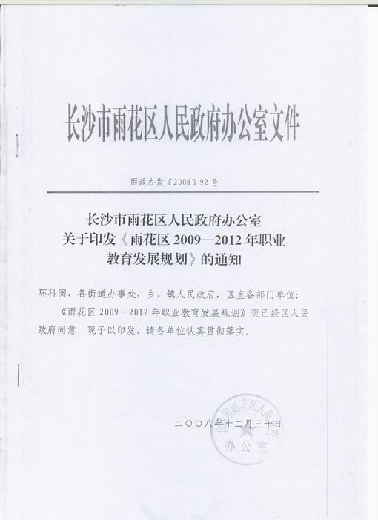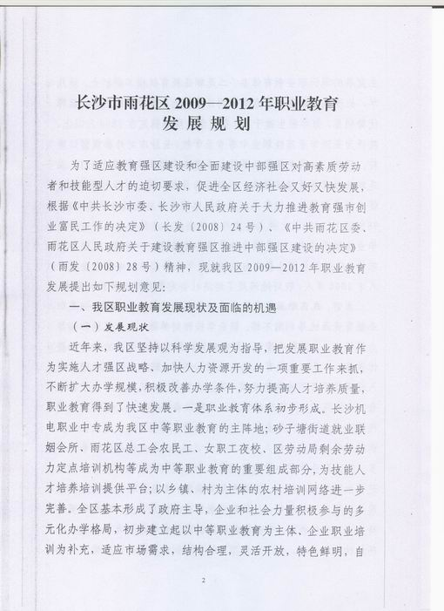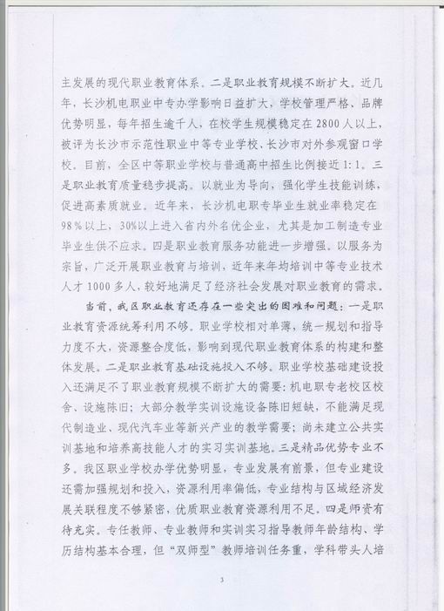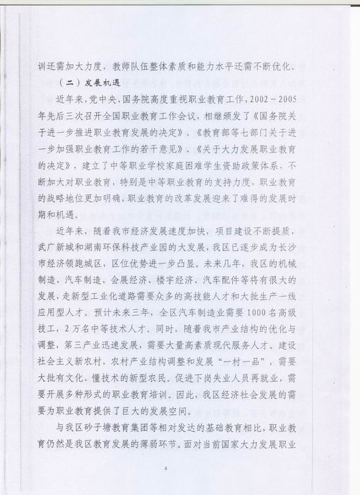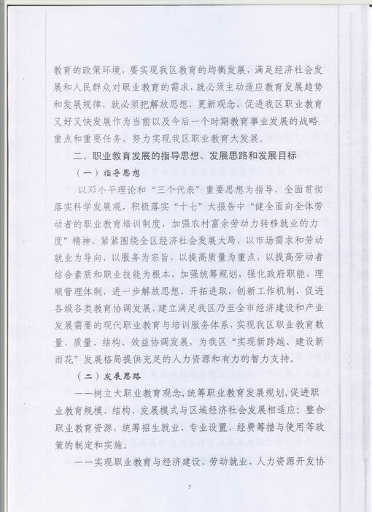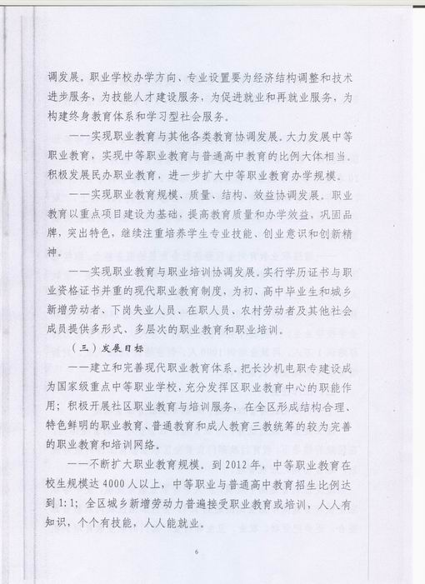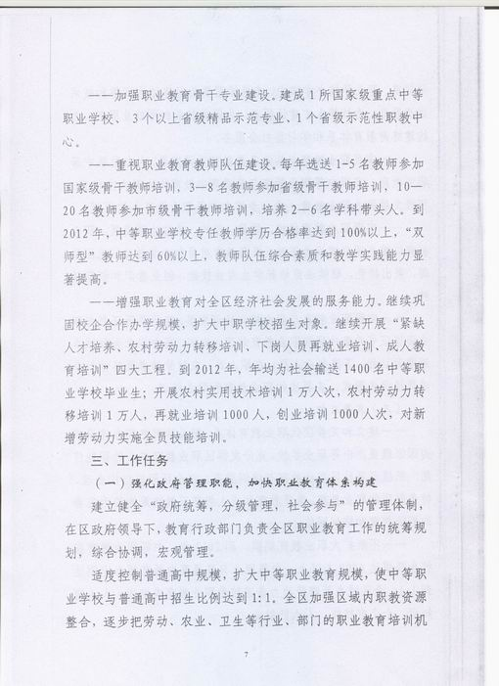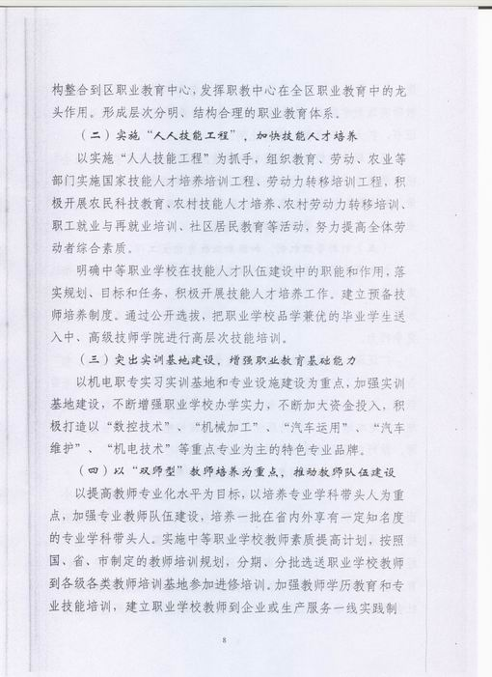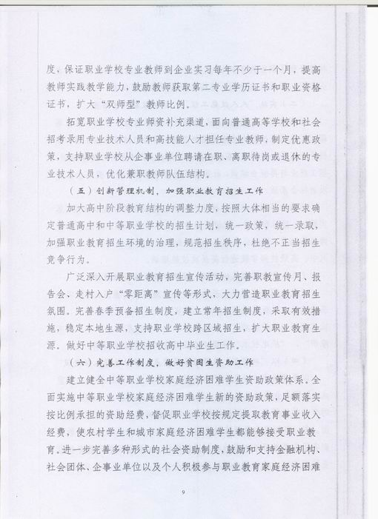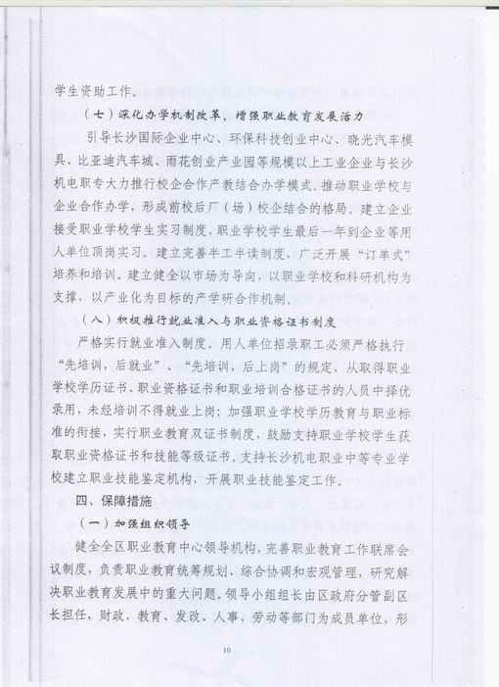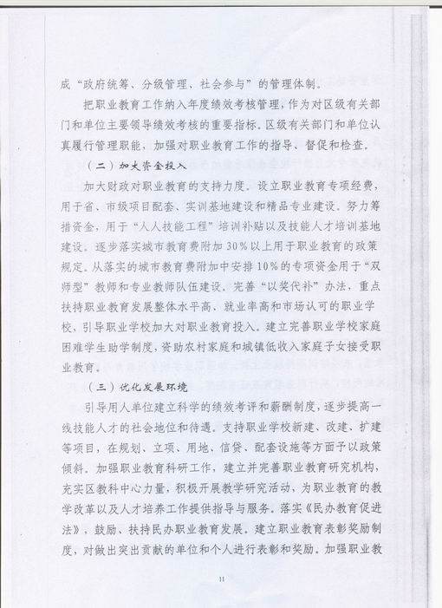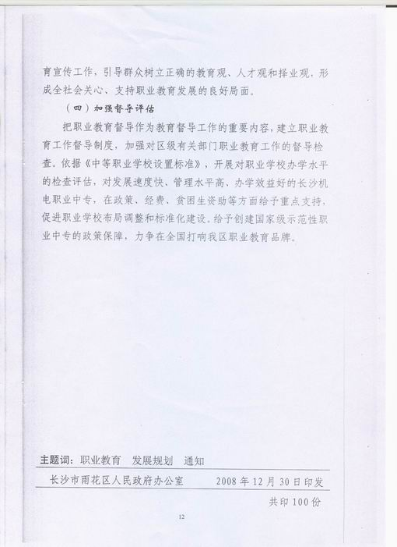

附件三：关于认定2009年度就业再就业定点培训机构文件
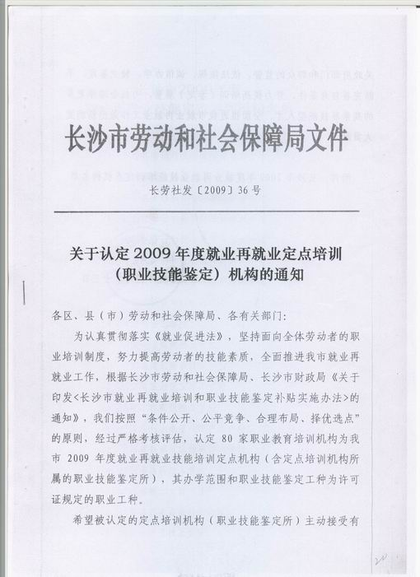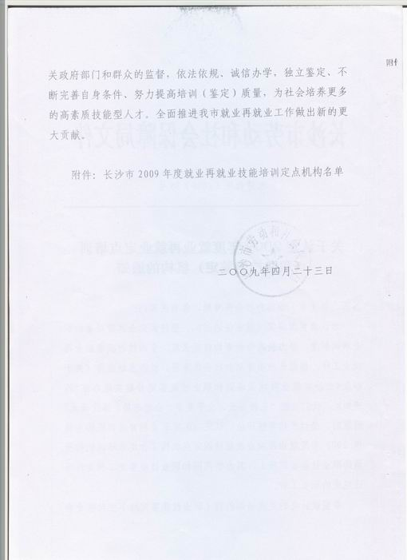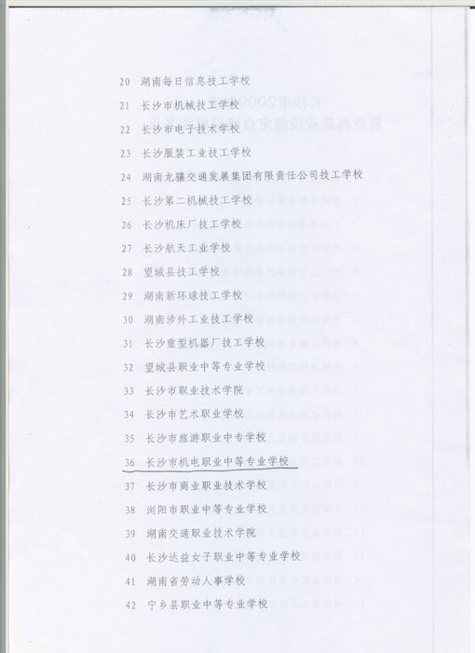

附件四：雨花区关于中央财政支持职业教育实训基地项目区级配套经费承诺书
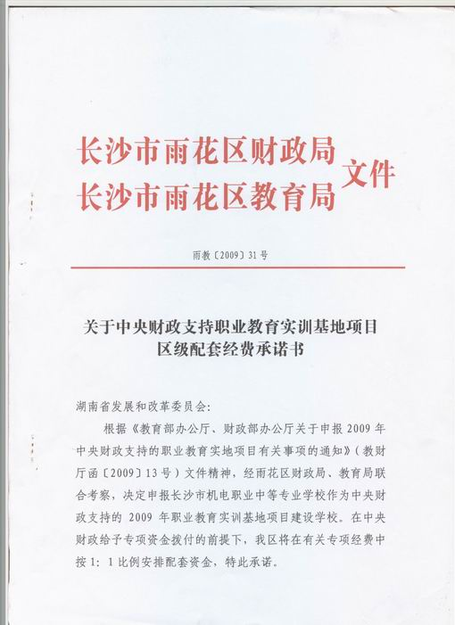

附件五：重大问题决策专家咨询制度

为进一步促进学校决策的制度化、科学化、民主化，建立科学发展观。把科学决策、民主决策进一步推进提高行政决策的质量，提升决策的前瞻性、正确性，加快学校发展进程。决定成立专家咨询委员会。实行重大问题决策专家咨询制度。特制定如下制度：
一、专家咨询委员会职责：
围绕市场中心及学校建设与发展的重大问题，为领导决策提供科学依据。
1．对建设和发展规划进行论证、评估、支持、扶植。
2．对学科建设进行指导调研、培训、安排
3．对师资队伍建设提供合理布局建议、提升质量
4．对基建项目进行监控、验收、立项审批
5．对校企合作提供建议、支持、指导、产生社会效应
6．对重大改革举措调查研究提出意见掌控全盘
二、专家咨询委员会人员组成：
咨询专家应具备下列条件之一：
1．从事相关专业工作10年以上,高级职称或同等专业水平（高级技师 高级技工）.
2．具有中层以上管理岗位,有专业技术职务或职称。具有强烈事业心、责任感。关心学校建设发展，热心建言献策。经常了解学校教育教学发展趋势，热心参加学校重大决策与研究，帮助学校快速发展。
三、专家咨询委员会人员聘请
1．每届任期5年；
2．每届人数不超过15人；
3．长聘与临聘相结合。
四、工作方式：
1．咨询根据实际情况采用专家组集体咨询和组成人员中个别咨询相结合、书面咨询和会议集中咨询相结合，必要时电话咨询后反馈意见，提交决策参考依据。
2．重大决策问题倾听专家的意见（集中），事先由办公室将情况通知专家，反馈意见后集中归纳意见提交学校领导及学校职代会议决定。
3．由校领导主持召开专家咨询会议。听证归纳整理，提交学校职代会决定。
4．专家咨询委员会下设办公室，具体负责专家咨询委员会日常工作。专家委员会成员应了解学校建设发展与教育教学发展趋势，热心建言献策，热心参加学校重大决策与研究，帮助学校快速发展。

附件六：校企合作工作意见
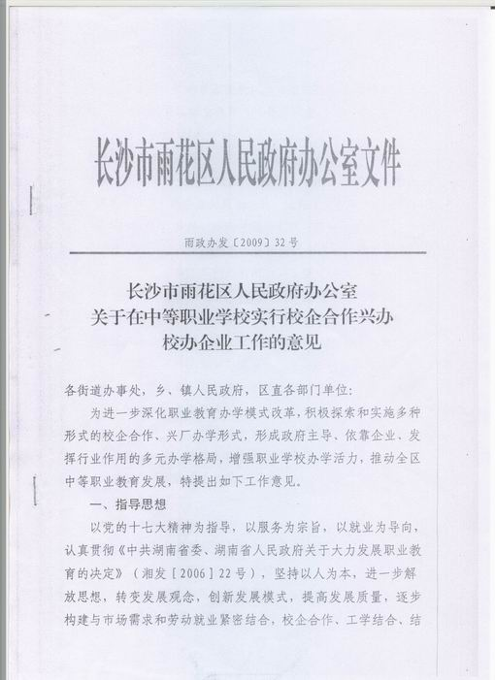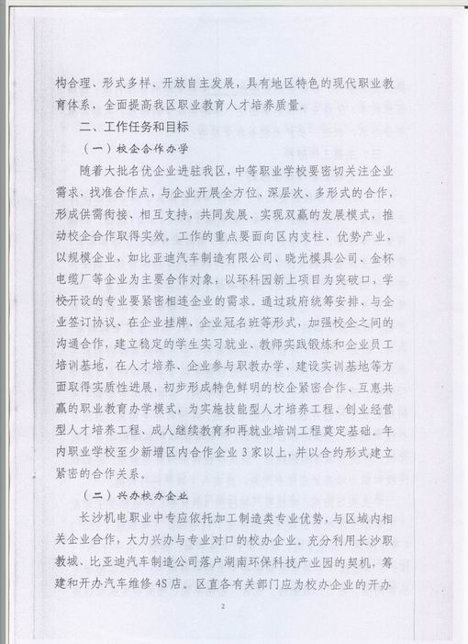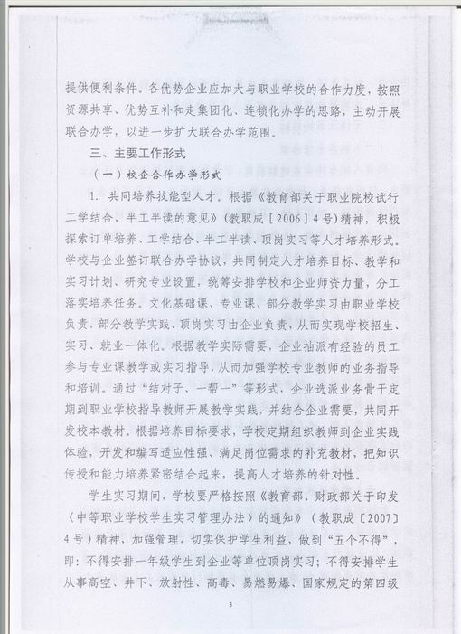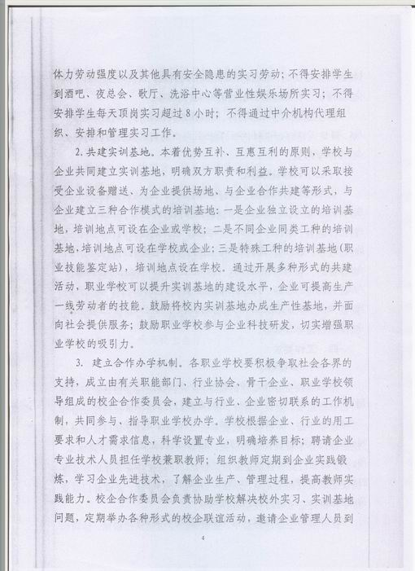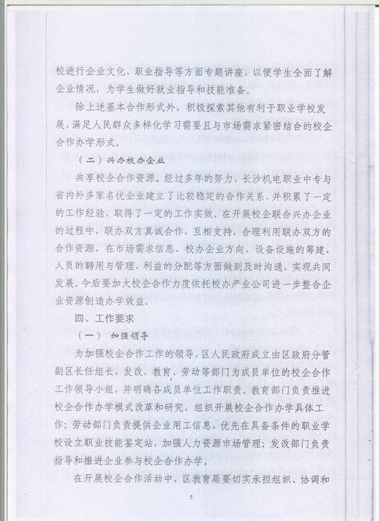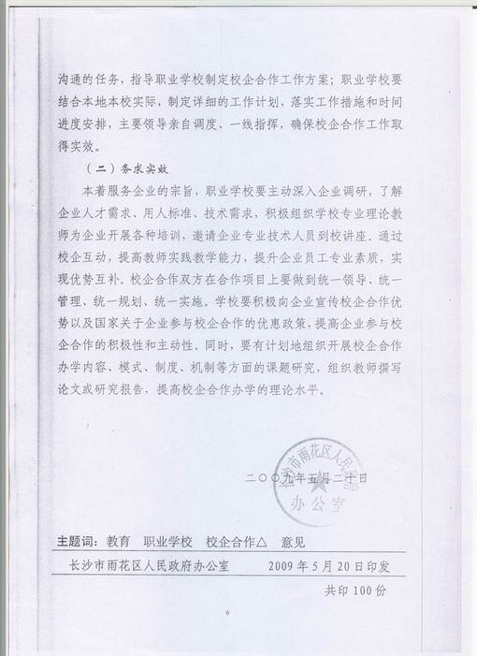

附件七：创建工作小组
长沙汽车工业学校文件
长汽校字[2011]016号

关于成立长沙汽车工业学校
省级示范性（特色）中等职业学校建设项目办公室的通知
各职能处室：
为全面落实《关于湖南省职业教育“十二五”省级重点建设项目申报遴选及管理有关事项的通知》（湘教通[2011]230号）文件精神，抢抓机遇，申请将学校列入我省示范性（特色）中等职业学校建设项目，特成立示范性中等职业学校建设项目办公室，现就有关事项通知如下：
一、省示范性（特色）中等职业学校项目建设办公室
组 长：胡冬生（长沙汽车工业学校校长）
副组长：周环香（长沙汽车工业学校书记）
成 员：汪 东（长沙汽车工业学校副校长）
陈建军（长沙汽车工业学校副校长）
邓玉蓉（长沙汽车工业学校办公室主任）
林 南（长沙汽车工业学校教务主任）
李 雄（长沙汽车工业学校教研主任）
姚博瀚（长沙汽车工业学校实习实训处主任）
二、省示范性（特色）中等职业学校项目建设工作组责任分解表
重点建设内容 |  | 工作小组责任领导 | 工作  负责人 | 建设学校  责任处室 | 建设学校  参加人员
办学定位 | 办学指导思想 | 胡冬生 | 胡冬生 | 校长室 | 周环香  陈建军  汪东
办学定位 | 人才培养目标 | 胡冬生 | 胡冬生 | 校长室 | 周环香  陈建军  汪东
办学定位 | 办学模式 | 胡冬生 | 胡冬生 | 校长室 | 周环香  陈建军  汪东
专业建设 | 专业建设机制 | 汪东 | 李雄 | 教研室  教务处  实训处 | 林南  姚博瀚
专业建设 | 专业人才培养模式 | 汪东 | 林南 | 教务处  就业办  实训处 | 陈建军  姚博瀚
专业建设 | 精品专业建设 | 汪东 | 林南 | 教务处  实训处  教研室 | 林南  姚博瀚  李雄
专业建设 | 课程体系建设 | 汪东 | 李雄 | 教研室  教务处  实训处 | 林南  姚博瀚
专业建设 | 专业教学方法 | 汪东 | 林南  姚博瀚 | 实训处  教务处  教研组 | 教研组长
专业建设 | 实习实训基地利用 | 汪东 | 姚博瀚 | 实训处  教研组 | 教研组长
专业建设 | 应用技术研究推广 | 汪东 | 姚博瀚 | 实训处  开发办 | 姚博瀚刘晓作
教师队伍建设 | 教师管理机制 | 周环香 | 邓玉蓉 | 考核办  教务处 | 林南
教师队伍建设 | 教师队伍引进 | 周环香 | 周环香 | 校长室  党支部 | 胡冬生
教师队伍建设 | 教师培养培训 | 周环香 | 汪东 | 校长室  党支部  教务处 | 胡冬生  林南
教师队伍建设 | 师德师风建设 | 周环香 | 邓玉蓉 | 校长室  党支部  教务处  考核办 | 胡冬生  林南
德育工作 | 德育为首 | 汪东 | 张宇 | 德育处  保卫处 | 陈赞东
德育工作 | 德育创新 | 汪东 | 张宇 | 德育处  教研室 | 李雄
德育工作 | 校园文化建设 | 汪东 | 汪东 | 办公室  德育处 | 张宇  邓玉蓉
基础设施设备 | 新校区基础设施完善 | 胡冬生 | 汤国煜 | 总务处  实训处 | 姚博瀚
基础设施设备 | 校园信息化建设 | 胡冬生 | 齐心 | 计算机组  网络中心 | 杨立宇  石英姿
基础设施设备 | 图书建设 | 胡冬生 | 林南 | 教务处  图书馆 | 肖敏
基础设施设备 | 体育设备设施 | 胡冬生 | 林南 | 教务处  体育组 | 周毅
常规管理 | 管理体制 | 胡冬生 | 邓玉蓉 | 党支部  办公室 | 周环香
常规管理 | 教学管理 | 胡冬生 | 汪东 | 教务处  考核办  教研组 | 林南  邓玉蓉  教研组长
常规管理 | 教研教改 | 胡冬生 | 汪东 | 教研组 | 李雄  教研组长
常规管理 | 学生管理 | 胡冬生 | 汪东 | 德育处  实训处  就业办 | 张宇  陈建军  姚博瀚
常规管理 | 后勤保障 | 胡冬生 | 李瑞芝 | 总务处 | 汤国煜
常规管理 | 安全工作 | 胡冬生 | 陈赞东 | 保卫处  德育处 | 张宇
常规管理 | 依法依规办学 | 胡冬生 | 胡冬生 | 校长室  党支部 | 周环香
就业与职业指导 | 职业指导和校企深度合作 | 陈建军 | 陈建军 | 就业办  德育处  产业开发办 | 张宇  刘晓作
质量效益与特色 | 服务社会能力 | 胡冬生 | 汪东 | 党支部  教务处  实训处  就业办 | 周环香  陈建军  姚博瀚
质量效益与特色 | 专业品牌与示范作用 | 胡冬生 | 汪东 | 就业办  教务处  教科室  实训处 | 林南  陈建军  李雄  姚博瀚
质量效益与特色 | 学生职业道德素养 | 周环香 | 汪东 | 教务处  教研室  德育处  就业办  实训处 | 陈建军  林南  张宇  姚博瀚
质量效益与特色 | 社会声誉 | 胡冬生 | 陈建军 | 就业办 | 周环香
政府重视和经费投入 | 总体规划 | 胡冬生 | 胡冬生 | 校长室  党支部 | 胡冬生  周环香
政府重视和经费投入 | 经费到位 | 胡冬生 | 胡冬生 | 校长室  党支部 | 胡冬生  周环香

二O一一年五月二十日

